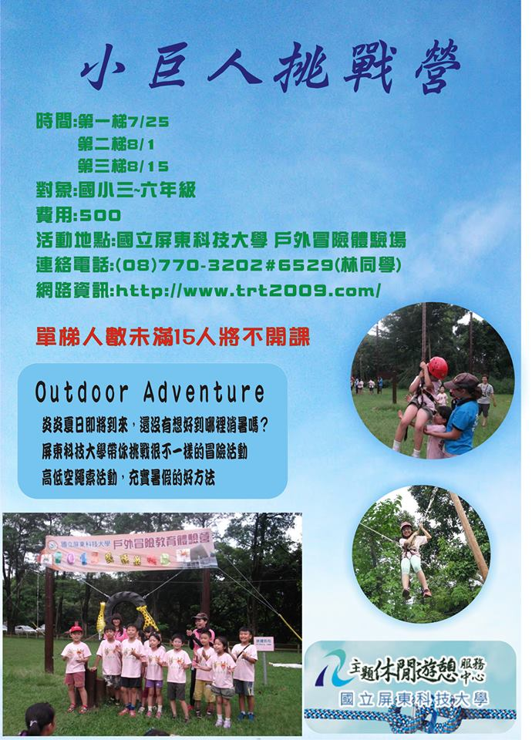

小巨人挑戰營報名表

|  |  |  |  |  |  |  |  |  |  |
| --- | --- | --- | --- | --- | --- | --- | --- | --- | --- |
| **姓名** |  | | **性別** |  | | **生日** | |  | |
| **就讀學校資料** | | | __________國小  ___年___班 | | | **身分證字號** | | |  |
| **家長簽章** | |  | **電話** | | (日)：  (夜)：  行動電話： | | | | |
| **通訊地址** | | | □□□ | | | | | | |
| **家長Email** | | |  | | | | | | |
| **緊急聯絡人** | | | (父母除外第三人) | | | **電話** | (日)： (夜)：  行動電話: | | |
| **生活習慣調查**  **(請詳細填寫)** | | | 飲食：□葷食 □素食  忌食：□牛肉 □魚蝦 □其他______  體質方面：□微弱心臟病 □氣喘 □皮膚過敏  □其他_______  特殊情形：__________ | | | | | | |
| **報名活動梯次 (請勾選)** | | | □第一梯7/25(五)  □第二梯8/1(五)  □第三梯8/15(五) | | | | | | |
| **匯款資料**  **(由匯款者填寫)** | | | 帳號：___-________________________  日期：_____年___月___日  金額：_______元  繳費方式：_____________ | | | | | | |
| **繳費紀錄**  **(由工作人員填寫)** | | | □現金 □匯票______元 □轉帳  繳費日期____________  經手人_______________ | | | | | | |